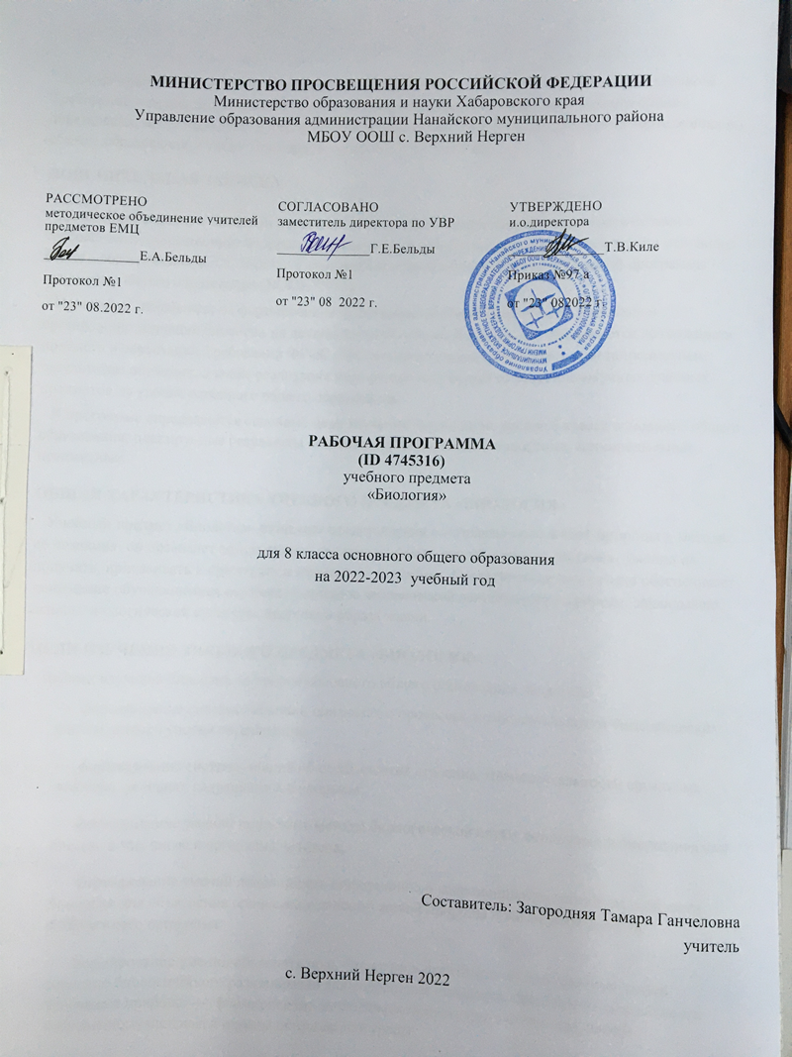
https://edsoo.ru/work_program_completed/

